ВТОРАЯ ЧАСТЬ
СИНТЕЗ МНОГОВЫХОДНОЙ КОМБИНАЦИОННОЙ СХЕМЫ
С = A - 1 (+B)
Число переменных 5/5
Разрядность операндов 4(2)/-(2)
1. Составление таблицы истинности
№ | X₄ X₃ X₂ X₁ Y | A (DEC) | A,B (DEC) |  | С | C₄ C₃ C₂ C₁ V
0 | 0 0 0 0 0 | 0 | - | 0 - 1 | 1111 (15) | 1 1 1 1 1
1 | 0 0 0 1 0 | 1 | - | 1 - 1 | 0000 (0) | 0 0 0 0 0
2 | 0 0 1 0 0 | 2 | - | 2 - 1 | 0001 (1) | 0 0 0 1 0
3 | 0 0 1 1 0 | 3 | - | 3 - 1 | 0010 (2) | 0 0 1 0 0
4 | 0 1 0 0 0 | 4 | - | 4 - 1 | 0011 (3) | 0 0 1 1 0
5 | 0 1 0 1 0 | 5 | - | 5 - 1 | 0100 (4) | 0 1 0 0 0
6 | 0 1 1 0 0 | 6 | - | 6 - 1 | 0101 (5) | 0 1 0 1 0
7 | 0 1 1 1 0 | 7 | - | 7 - 1 | 0110 (6) | 0 1 1 0 0
8 | 1 0 0 0 0 | 8 | - | 8 - 1 | 0111 (7) | 0 1 1 1 0
9 | 1 0 0 1 0 | 9 | - | 9 - 1 | 1000 (8) | 1 0 0 0 0
10 | 1 0 1 0 0 | 10 | - | 10 - 1 | 1001 (9) | 1 0 0 1 0
11 | 1 0 1 1 0 | 11 | - | 11 - 1 | 1010 (10) | 1 0 1 0 0
12 | 1 1 0 0 0 | 12 | - | 12 - 1 | 1011 (11) | 1 0 1 1 0
13 | 1 1 0 1 0 | 13 | - | 13 - 1 | 1100 (12) | 1 1 0 0 0
14 | 1 1 1 0 0 | 14 | - | 14 - 1 | 1101 (13) | 1 1 0 1 0
15 | 1 1 1 1 0 | 15 | - | 15 - 1 | 1110 (14) | 1 1 1 0 0
16 | 0 0 0 0 1 | - | A=0, B=0 | 0 + 0 | 000 (0) | 0 0 0 0 0
17 | 0 0 0 1 1 | - | A=0, B=1 | 0 + 1 | 001 (1) | 0 0 0 1 0
18 | 0 0 1 0 1 | - | A=0, B=2 | 0 + 2 | 010 (2) | 0 0 1 0 0
19 | 0 0 1 1 1 | - | A=0, B=3 | 0 + 3 | 011 (3) | 0 0 1 1 0
20 | 0 1 0 0 1 | - | A=1, B=0 | 1 + 0 | 001 (1) | 0 0 0 1 0
21 | 0 1 0 1 1 | - | A=1, B=1 | 1 + 1 | 010 (2) | 0 0 1 0 0
22 | 0 1 1 0 1 | - | A=1, B=2 | 1 + 2 | 011 (3) | 0 0 1 1 0
23 | 0 1 1 1 1 | - | A=1, B=3 | 1 + 3 | 100 (4) | 0 1 0 0 1
24 | 1 0 0 0 1 | - | A=2, B=0 | 2 + 0 | 010 (2) | 0 0 1 0 0
25 | 1 0 0 1 1 | - | A=2, B=1 | 2 + 1 | 011 (3) | 0 0 1 1 0
26 | 1 0 1 0 1 | - | A=2, B=2 | 2 + 2 | 100 (4) | 0 1 0 0 1
27 | 1 0 1 1 1 | - | A=2, B=3 | 2 + 3 | 101 (5) | 0 1 0 1 1
28 | 1 1 0 0 1 | - | A=3, B=0 | 3 + 0 | 011 (3) | 0 0 1 1 0
29 | 1 1 0 1 1 | - | A=3, B=1 | 3 + 1 | 100 (4) | 0 1 0 0 1
30 | 1 1 1 0 1 | - | A=3, B=2 | 3 + 2 | 101 (5) | 0 1 0 1 1
31 | 1 1 1 1 1 | - | A=3, B=3 | 3 + 3 | 110 (6) | 0 1 1 0 1

2. Минимизация булевых функций системы на картах Карно
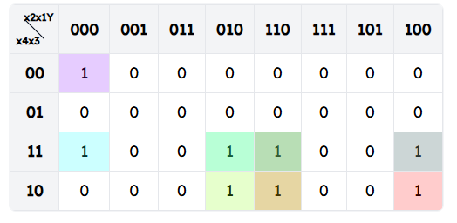
C4 = x4x2¬Y ∨ x4x1¬Y ∨ x4x3¬Y ∨ ¬x4¬x3¬x2¬x1¬Y
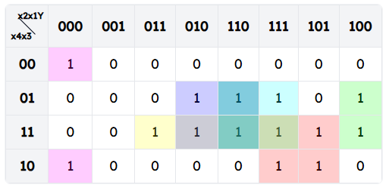
C3 = x4x2Y ∨ x4x3x1 ∨ x3x2¬Y ∨ x3x2x1 ∨ x3x1¬Y ∨ ¬x3¬x2¬x1¬Y
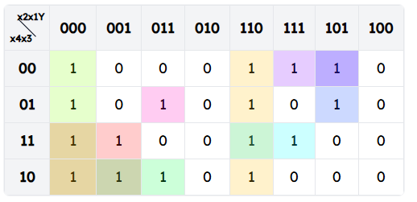
C2 = x4¬x2¬x1 ∨ x2x1¬Y ∨ ¬x2¬x1¬Y ∨ x4¬x3¬x2Y ∨ x4x3x2x1 ∨ ¬x4x2¬x1Y ∨ ¬x4¬x3x2Y ∨ ¬x4x3¬x2x1Y
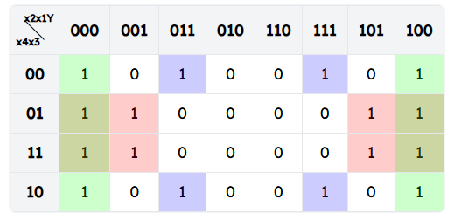
C1 = x3¬x1 ∨ ¬x1¬Y ∨ ¬x3x1Y
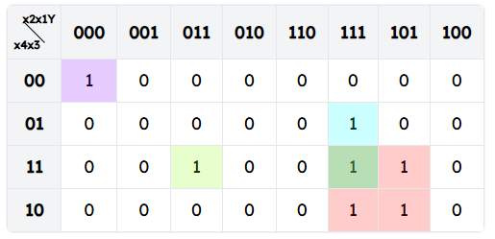
V = x4x2Y ∨ x4x3x1Y ∨ x3x2x1Y ∨ ¬x4¬x3¬x2¬x1¬Y
3. Преобразование минимальных форм, факторизация и декомпозиция
C4 = x4¬Y (x1 ∨ x2 ∨ x3) ∨ ¬x4¬x3¬x2¬x1¬Y (Sq = 14)
C3 = x3(x1(x4 ∨ x2 ∨ ¬Y) ∨ x2¬Y) ∨ x4x2Y ∨ ¬x3¬x2¬x1¬Y (Sq = 18)
C2 = ¬x2¬x1(x4∨¬Y)∨ x2x1¬Y ∨ x4(¬x3¬x2Y ∨ x3x2x1) ∨ ¬x4Y(x2 (¬x1 ∨ ¬x3) ∨ x3¬x2x1) (Sq = 34)
C1 = ¬x1(x3 ∨ ¬Y) ∨ ¬x3x1Y (Sq = 9)
V = Y(x4(x2 ∨ x3x1) ∨ x3x2x1) ∨ ¬x4¬x3¬x2¬x1¬Y (Sq = 20)
4. Синтез схемы
Sq = 106
T = 6t
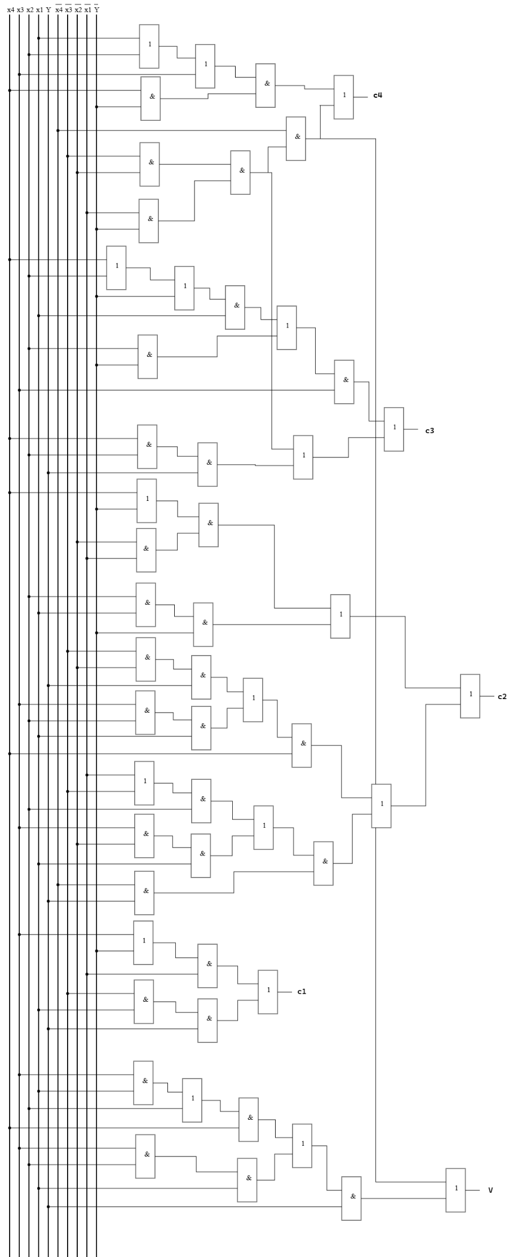
Проверка схемы
1. Набор: X₄=0, X₃=0, X₂=0, X₁=0, Y=0
Ожидаемый результат из таблицы: C₄=1, C₃=1, C₂=1, C₁=1, V=1
C₄ = 0*1*(0+0+0) + 1*1*1*1*1 = 0 + 1 = 1
C₃ = 0*(0*(0+0+1) + 0*1) + 0*0*0 + 1*1*1*1= 0*(0*1 + 0) + 0 + 1= 0 + 0 + 1 = 1
C₂= 1*1*(0+1) + 0*0*1 + 0*(1*1*0 + 0*0*0) + 1*0*(0*(1+1) + 0*1*0)= 1*1*1 + 0 + 0*(0+0) + 0*(...)= 1 + 0 + 0 + 0 = 1
C₁ = 1*(0+1) + 1*0*0 = 1*1 + 0 = 1
V = 0*(0*(0+0*0) + 0*0*0) + 1*1*1*1*1 = 0 + 1 = 1
2. Набор: X₄=0, X₃=0, X₂=1, X₁=0, Y=0
Ожидаемый результат из таблицы: C₄=0, C₃=0, C₂=0, C₁=1, V=0
C₄ = 0*1*(0+1+0) + 1*1*0*1*1= 0 + 0 = 0
C₃ = 0*(...) + 0*1*0 + 1*0*1*1= 0 + 0 + 0 = 0
C₂ = 0*1*(0+1) + 1*0*1 + 0*(...) + 1*0*(...)= 0 + 0 + 0 + 0 = 0
C₁ = 1*(0+1) + 1*0*0= 1*1 + 0 = 1
V = 0*(...) + 1*1*0*1*1= 0 + 0 = 0
3. Набор: X₄=0, X₃=0, X₂=0, X₁=0, Y=1
Ожидаемый результат из таблицы: C₄=0, C₃=0, C₂=0, C₁=0, V=0
C₄ = 0*0*(0+0+0) + 1*1*1*1*0= 0 + 0 = 0
C₃ = 0*(...) + 0*0*1 + 1*1*1*0= 0 + 0 + 0 = 0
C₂ = 0 + 0 + 0 + 0 = 0
C₁ = 1*(0+0) + 1*0*1= 1*0 + 0 = 0
V = 1*(0*(0+0*0) + 0*0*0) + 1*1*1*1*0= 1*(0 + 0) + 0 = 0
4. Набор: X₄=0, X₃=1, X₂=1, X₁=1, Y=1
Ожидаемый результат из таблицы: C₄=0, C₃=1, C₂=0, C₁=0, V=1
C₄ = 0*0*(1+1+1) + 1*0*0*0*0= 0 + 0 = 0
C₃ = 1 + 0 + 0 = 1
C₂ = 0 + 0 + 0 + 0 = 0
C₁ = 0*(1+0) + 0*1*1= 0 + 0 = 0
V = 1*(0*(1+1*1) + 1*1*1) + 1*0*0*0*0= 1*(0*(1+1) + 1) + 0= 1*(0 + 1) = 1

